Санкт-Петербургский государственный университет

Прикладная математика, информатика и искусственный интеллект

Отчет по учебной практике 1 (семестр 1)

**«Эффект толпы и стохастические клеточные автоматы»**

Выполнила:

Запорожченко Мария Александровна, группа 22.Б05-мм

Научный руководитель:

К.физ.-мат.н.

Голяндина Нина Эдуардовна

Кафедра статистического моделирования

Санкт-Петербург

2022

Оглавление

Введение 1

Решение задачи 2

Описание модели 2

Построение модели 2

Зависимость активных ячеек от вероятности. 3

Кластеры 4

Вероятность изменения состояния в кластере 6

Список литературы 7

# 

# Введение

Целью учебной научной практики в этом семестре было создание клеточного автомата, который моделирует групповое поведение трейдеров на фондовом рынке. Описание модели предложено в статье Bartolozzi & Thomas 2004г. В ходе моделирования задачи был использован язык программирования C и его стандартные библиотеки. Для графической реализации подключен OpenGL и библиотека <glut.h>.

# Решение задачи

На фондовом рынки выполняются некоторые вероятностные законы, связанные с взаимодействием трейдеров и обменом информации между ними. Главной задачей является создание модели, которая будет отражать эти «законы». Модель представлена в виде клеточного автомата, где каждая ячейка отражает состояние отдельного трейдера в момент времени t.

## Описание модели

Модель представляет собой сетку размером 512 * 128, где каждая ячейка имеет одно из трех состояний:

1. σ(t) = 0 – неактивная ячейка
2. σ(t) = 1 – активная ячейка, продажа акций
3. σ(t) = 2 – активная ячейка, покупка акций

Каждая ячейка меняет свое состояние с вероятностью, зависимой от окружения и независимых факторов:

Ph – вероятность, что неактивная ячейка станет активной при наличии активных соседей.

Pe - вероятность, что активная ячейка станет неактивной при наличии неактивных соседей.

Pd – вероятность, что неактивная ячейка станет активной, независимо от соседей.

## Построение модели

В статье значения Pe = 0,05 и Pd = 0,0001 фиксируются, а значение Ph изменяется в пределах [0,0475; 0,0493]. При этом вероятность изменения состояния можно считать по-разному:

1) Вероятность изменения зависит от количества соседей с противоположным состоянием: то при таком построении, вероятность Ph должна быть больше, чем 0,075 (значение получено экспериментально). Это обуславливается построением изначального поля: почти все активные ячейки не имеют активных соседей (из-за небольшого количества и равномерного распределения их на сетке). Следовательно, вероятность изменения состояния активной ячейки: (1 - (1 - Pe)4) ≈ 0,1855, в то же время вероятность изменения состояния неактивной ячейки при наличии одного активного соседа: (Pd + Ph) ≈ 0,0485.

2) Вероятность не зависит от количества соседей с противоположным состоянием.

В своей работе я использую значение Ph = 0,0485 и 2 способ подсчета вероятностей.

В момент времени t = 0, поле заполняется случайным образом небольшим количеством активных ячеек. В моей модели начальное поле заполняется с вероятностью появления активной ячейки; с помощью функции rand():

**void FieldInit( byte *F )**

**{**

**int x, y, H = FRAME_H, W = FRAME_W;**

**for (y = 0; y < H; y++)**

**{**

**for (x = 0; x < W; x++)**

**{**

**if ((rand() % 20) == 1)**

**F[y * W + x] = ((rand() % 3));**

**else**

**F[y * W + x] = 0;**

**}**

**}**

**}**

## Зависимость активных ячеек от вероятности.

В статье представлен график зависимости ячеек от вероятности (График №1 а)), одной из моих задач, было построить такой же график зависимостей, сравнить его с предложенным.

Различия, которые я обнаружила: моя модель менее чувствительна к незначительным изменениям Ph. Для наглядного рассмотрения изменений я взяла значения Ph, которые покрывают значения в статье, а именно [0,02; 0,07] (График №1 б)). Это может быть обусловлено недостаточным описанием модели в статье и размытыми формулировками (сначала генерируется *небольшое* количество активных ячеек), так же процесс можно считать случайным.

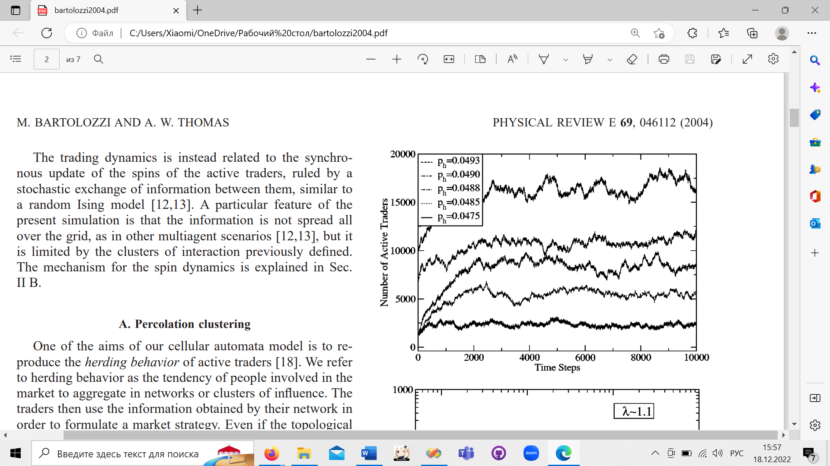

График №1Зависимость активных ячеек от Ph

А) правый график, ордината – количество активных ячеек, абсцисса – шаг времени t. График синий (Ph = 0,07), серый (Ph = 0,05), желтый (Ph = 0,04), оранжевый (Ph = 0,02). Б) левый график

Но главное сходство: количество активных ячеек прямо пропорционально Ph.

## 

## Кластеры

Кластером называется объединение ячеек, у которых есть общая сторона с представителем этого кластера. Кластер может состоять из 1 ячейки.

У каждой активной ячейки есть номер кластера, которому она принадлежит. Все ячейки с их состоянием хранятся в одномерном массиве F1, с его помощью строиться массив K1, хранящий значение кластера ячейки. К1 заполняется с помощью функции void Claster_lab( byte *F3, int *label ).  
Код реализации:

**void Claster_lab**( **byte** \***F3**, **int** \***label** )

{

**int y**, **x**;

**int left**, **above**;

**largest_label** = **0**;

**memset**(**label**, **0**, **FRAME_H** * **FRAME_W** * **sizeof**(**int**));

**for** (**y** = **0**; **y** < **FRAME_H**; **y**++)

{

**for** (**x** = **0**; **x** < **FRAME_W**; **x**++)

{

**if** (**GetCell**(**F3**, **x**, **y**))

{

**left** = **GetCell**(**F3**, **x** - **1**, **y**);

**above** = **GetCell**(**F3**, **x**, **y** - **1**);

**if** ((**left** == **0**)&&(**above** == **0**))

{

**largest_label** += **1**;

**label**[**x** + **y** * **FRAME_W**]= **largest_label**;

}

**else if** ((**left** != **0**)&&(**above** == **0**))

**label**[**x** + **y** * **FRAME_W**]= **label**[**x** - **1** + **y** * **FRAME_W**];

**else if** ((**left** == **0**)&&(**above** != **0**))

**label**[**x** + **y** * **FRAME_W**]= **label**[**x** +(**y** - **1**)* **FRAME_W**];

**else**

{

**label**[**x** + **y** * **FRAME_W**]= **label**[**x** - **1** + **y** * **FRAME_W**];

**Merge_clasters**(**label**[**x** +(**y** - **1**)* **FRAME_W**], **label**[**x** - **1** + **y** * **FRAME_W**], **x** + **y** * **FRAME_W**, **label**);

}

}

}

}

}

**void Merge_clasters**( **int from**, **int to**, **int pos**, **int** \***label** )

{

**int i**;

**for** (**i** = **0**; **i** < **pos**; **i**++)

**if** (**label**[**i**]== **from**)

**label**[**i**]= **to**;

}

**void Max_Number**(**int** \***K1**)

{

**int i** = **0**;

**memset**(**MAX_Num_Claster**, **0**, **FRAME_H** * **FRAME_W** / **2** * **sizeof**(**int**));

**memset**(**Num_Claster**, **0**, **FRAME_H** * **FRAME_W** / **2** * **sizeof**(**int**));

**for** (**i** = **0**; **i** < **FRAME_H** * **FRAME_W**; **i**++)

{

**if** (**K1**[**i**])

{

**MAX_Num_Claster**[**K1**[**i**]- **1**]= **i** + **1**;

**Num_Claster**[**K1**[**i**]- **1**]+= **1**;

}

}

}

## Вероятность изменения состояния в кластере

Ячейки, объединенные в кластеры, с большей вероятностью следуют общему тренды в этом кластере. P – вероятность, что ячейка станет покупать, (P – 1) – вероятность, что ячейка будет продавать. P рассчитывается по формуле:

*,* где , где = 1,8 – константа, .

Код реализации:

**float Claster_probability**( **int** \***Num_Claster**, **int** \***MAX_Num_Claster**, **int** \***K1**, **byte** \***F1**, **int Claster** )

{

**int i**;

**float I** = **0**, **res** = **0.0**;

**mid** = **0**;

**for** (**i** = **0**; **i** <= **MAX_Num_Claster**[**Claster** - **1**]; **i**++)

{

**if** (**K1**[**i**]== **Claster**)

{

**if** (**F1**[**i**]== **2**)

**mid** +=-**1**;

**else if** (**F1**[**i**]== **1**)

**mid** += **1**;

}

}

**I** = **1.0** / **Num_Claster**[**Claster** - **1**]* **A** * **mid**;

**res** =(**1** /(**1** + **pow**(**E**,-**2** * **I**)));

**return res**;

}

Действительно, кластеры в основном придерживаются одного тренда: что показано на Рис №1.

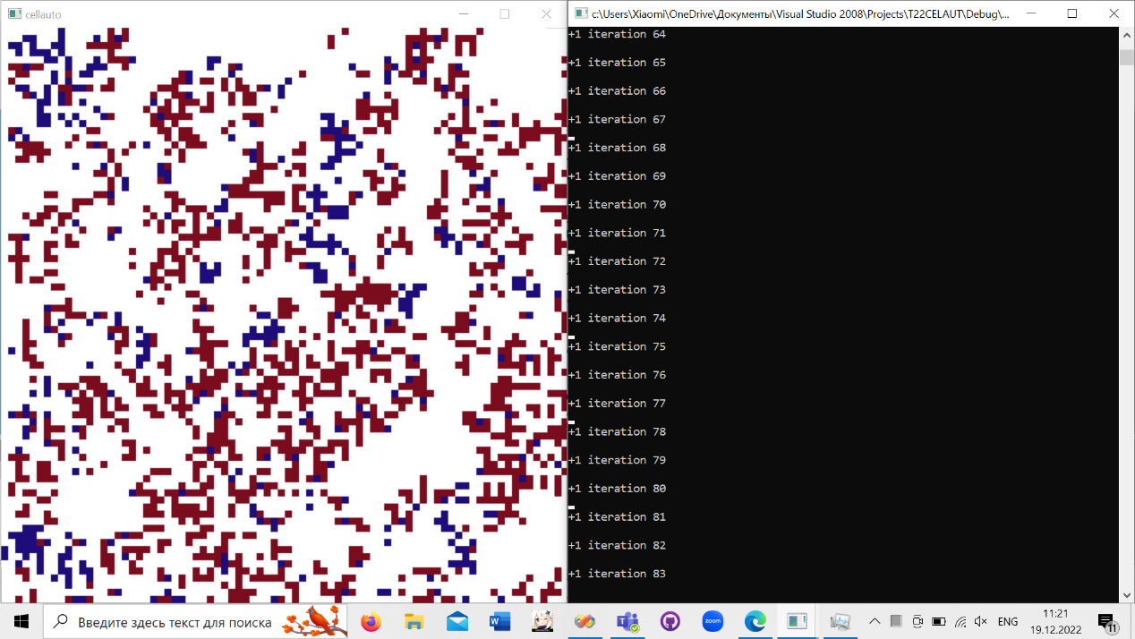

Рис №1. Модель при объединении в кластеры.

# Вывод

Я написала клеточного автомата, который моделирует групповое поведение трейдеров на фондовом рынке, поведение ячеек которого зависит от принадлежности к определенному кластеру и от состояния системы в целом.

# Список литературы

1. M. Bartolozzi and A. W. Thomas Special Research Centre for the Subatomic Structure of Matter (CSSM), University of Adelaide, Adelaide SA 5005, Australia (Received 17 November 2003; published 27 April 2004)